2018年度

四川省攀枝花市纪律检查委员会部门决算
目录

公开时间：2019年9月18日

第一部分 部门概况 4
一、基本职能及主要工作 4
二、机构设置 4
第二部分 2018年度部门决算情况说明 5
一、收入支出决算总体情况说明 5
二、收入决算情况说明 5
三、支出决算情况说明 5
四、财政拨款收入支出决算总体情况说明 6
五、一般公共预算财政拨款支出决算情况说明 6
六、一般公共预算财政拨款基本支出决算情况说明 8
七、“三公”经费财政拨款支出决算情况说明 8
八、政府性基金预算支出决算情况说明 10
九、 国有资本经营预算支出决算情况说明 10
十一、其他重要事项的情况说明 14
第三部分 名词解释 16
第四部分 附件 19
附件1 19
附件2 21
第五部分 附表 22
一、收入支出决算总表 22
二、收入总表 22
三、支出总表 22
四、财政拨款收入支出决算总表 22
五、财政拨款支出决算明细表（政府经济分类科目） 22
六、一般公共预算财政拨款支出决算表 22
七、一般公共预算财政拨款支出决算明细表 22
八、一般公共预算财政拨款基本支出决算表 22
九、一般公共预算财政拨款项目支出决算表 22
十、一般公共预算财政拨款“三公”经费支出决算表 22
十一、政府性基金预算财政拨款收入支出决算表 22
十二、政府性基金预算财政拨款“三公”经费支出决算表 22
十三、国有资本经营预算支出决算表 22

第一部分 部门概况

一、基本职能及主要工作
（一）主要职能。一是负责党的纪律检查工作；二是依照党的章程和其他党内法规履行监督执纪问责职责；三是负责全市监察工作；四是依照法律规定履行监督调查处置职责；五是负责组织协调全面从严治党、党风廉政建设和反腐败宣传教育工作；六是综合分析全面从严治党和反腐败情况；七是协助市委管理、监督攀枝花纪检监察学院；八是完成市委、省纪委监委交办的其他任务。

（二）2018年重点工作完成情况。
１、压实“两个责任”，持续夯实管党治党基础
建立领导班子主体责任清单制度，实行“清单+责任”管理，督促落实“一岗双责”。完善签字背书、社会评价、函询约谈和谈话提醒等相关制度，坚持县（区）党委、政府和市级部门主要负责人向纪委全会述责述廉制度，强化“一把手”主体责任担当。压实县（区）、乡镇（街道）“两个责任”，构建全域覆盖的责任体系。坚持“一案双查” 。
２、履行监督职责，强化监督围绕中心服务大局
树立“靶向治疗”开展“护航花城”专项行动，对“作风不实、落实不力”问题、“四风”和“微腐败”问题、项目建设领域、扶贫领域、环境保护和资源开发领域、领导干部违规经商办企业等六个领域开展专项整治。开展监督检查42次，检查单位242个，发现问题444个，督促整改问题409个，移交问题线索35条，立案206件，处分169人。先后通报曝光12起典型案例，做到警钟长鸣、震慑常在。抓好环保督察“回头看”问题督办问责工作。抓好惠民惠农财政补贴资金“一卡通”管理问题专项治理，强化监督检查，开展专项督查101次，发现问题272个，整改问题257个，督办线索561条，问责处理57人，通报曝光11起典型案例。与公检法等相关部门配合形成协调联动机制，深挖涉黑涉恶腐败和“保护伞”问题，共立案22件，查处23人，办结19件20人，其中开除党籍11人，移送司法机关11人，正在办理3件3人。
3、巩固拓展作风建设成果，坚定不移正风肃纪
持续正风肃纪，围绕群众反映强烈的顽症痼疾、“四风”隐形变异等问题，紧盯元旦、春节、“五一”、国庆等重要节点，开展经常性常态化督查检查，推动作风建设向纵深发展。今年以来全市纪检机关查处违反中央八项规定精神问题50件77人，通报曝光典型案例23件27人。坚决整治群众身边腐败和作风问题，查处群众身边的不正之风和腐败问题88件136人。深入发挥“阳光问廉”全媒体直播栏目的作用，今年已直播节目4期，共督促整改问题20个，问责处理26人。
4、运用“四种形态”，保持惩治腐败的高压震慑
把握“三个时间节点”，重点聚焦“三方面人”，坚持受贿行贿一起查，有腐必惩、有贪必肃。调整反腐败协调小组，完善工作办法，健全问题线索双向移送制度和查办结果反馈机制，规范问题线索管理，始终保持惩治腐败高压态势。2018年，全市纪检监察机关处置问题线索1142件，同比增长31.87%，立案508件，同比增长35.83%，结案500件，同比增长35.5%，给予党纪政务处分444人，同比增长24.37%，为345名党员干部澄清是非。实践运用监督执纪“四种形态”处理1061人次，其中，采取批评教育、谈话函询等措施处理601人次，给予党纪政务轻处分或组织处理325人次，给予党纪政务重处分或重大职务调整78人次，严重违纪违法涉嫌犯罪立案查处57人次，分别占“四种形态”的56.6%、30.6%、7.4%、5.4%，“四种形态”得到准确把握运用。以通报曝光警示教育发挥查办案件的震慑作用，全市点名道姓通报曝光典型案件44件49人，以典型案例编写《纪律在身边—常见的15种违纪违法问题典型案例》。
5、以融合贯通为抓手,同步推进纪检监察改革
深化监察体制改革，紧扣纪法贯通、法法衔接，推进执纪审查与依法调查顺畅对接。严格工作程序和内控机制，强化对执纪执法审查工作重点流程和关键节点的监督。突出审查调查安全，全面整改安全隐患，加大对县（区）落实安全责任制的指导监督。全要素试用12种调查措施。监察体制改革以来，市、县（区）两级监察机关收到信访件928件，谈话660余人次、询问290余人次、讯问60余人次、查询340余次、冻结27次、扣押13次、搜查3次、调取350余次、查封4次、留置19人。完成派驻机构改革，设置市纪委派驻（出）纪检机构28家，监督80家市一级党和国家机关，县级派驻机构改革工作全面完成，市、县实现派驻监督全覆盖。出台《派驻纪检监察机构管理办法》，细化35条措施，健全以强化日常监督为核心、以线索处置和执纪审查为重点的派驻机构工作管理评价体系。推进国家监察向基层延伸，在乡镇派出监察办公室，实现监察全覆盖。
6、突出问题整改与落实，巩固深化巡察工作
落实中央第四巡视组反馈意见整改和专项检查反馈意见整改，紧盯巡视反馈的5个方面突出问题和专项检查反馈的3个方面突出问题，明确牵头领导、责任单位、整改措施和完成时间，确保整改工作在攀枝花落地见效。制定《省委第九巡视组巡视攀枝花市三个县（区）反馈意见督促整改分工方案》，将省委第九巡视组反馈问题细分为21类35项工作任务，实行挂图作战、对账销号。树立全市巡察工作“一盘棋”意识，全面抓好巡察工作。开通巡察问题线索汇报、移交、审查、审理一站式“绿色通道”，形成巡察前信息收集、巡察中联动配合、巡察后成果共享的协作闭合链。今年市本级开展4轮巡察，对32个市直机关单位、3个市属事业单位进行了巡察、延伸巡察下属县级企事业单位37个，共发现问题225个，移交线索32件，处理51人。做好巡察“后半篇文章”，督促被巡察党组织落实整改主体责任，整改问题182个。
7、全力打造“四张名片”，开创宣传教育新局面
完善“花城廉韵”微信公众号对外信息发布、群众网络监督举报、党员干部廉洁知识学习等功能，创办“花城廉韵”内部刊物, 完成市纪检监察学会换届，叫响“花城廉韵”品牌。创新采取与攀枝花学院、《廉政瞭望》杂志社合作共建模式创办攀枝花纪检监察学院，承担纪检监察专业人才培养、党员干部廉政教育培训、反腐倡廉理论研究等任务,学院挂牌成立并组织首场“心向阳光、干净担当”基层纪检监察干部能力素质提升培训班，40名基层纪检监察干部参加了培训。依托中国攀枝花三线建设博物馆挖掘三线建设中的廉洁元素，打造正面教育为主的廉洁文化基地，带动完善县（区）、大企业廉洁文化点建设。始终把反腐倡廉教育作为思想建党重要内容，利用好攀西监狱警示教育基地、市中院职务犯罪庭审现场，先后组织市、县（区）各部门负责人8000余人次到攀西监狱开展警示教育。编发《全面从严治党文件汇编》和《忏悔实录》警示教育读本，以案说纪，做到查处一案、警示一批、教育一片。
8、严防“灯下黑”，锻造过硬的纪检监察铁军
牢记政治定位，教育引导党员干部牢固树立“四个意识”、坚定“四个自信”，加强干部队伍理想信念、党纪法规教育，自觉在“两个维护”上作表率，拧紧思想“总开关”。注重培养专业能力、专业精神，结合“大学习、大讨论、大调研”活动，举办“阳光纪检大讲堂”，大规模开展思想政治教育和纪检监察业务培训，先后组织纪检监察干部4500余人次参加省、市业务集中培训，以考促学开展“阳光纪检大考场”，组织全市纪检监察干部参加《监察法》《纪律处分条例》知识考试。全面落实纪检监察机构干部监督工作会议精神，完善内控机制，建立和更新176名纪检监察干部的廉政档案。压实系统内“两个责任”。坚持刀刃向内，坚决防止“灯下黑”，今年共受理反映纪检监察单位和干部的信访件8件，立案查处纪检监察干部3人，对21名纪检监察干部进行提醒谈话。
９、做好纪检监察培训与信息中心办案点日常管理和维护，为办案单位及办案组提供各项后勤保障工作。

二、机构设置
攀枝花市纪律检查委员会下属二级单位1个，其中行政单位0个，参照公务员法管理的事业单位0个，其他事业单位1个。
纳入攀枝花市纪律检查委员会2018年度部门决算编制范围的二级预算单位包括：攀枝花市纪检监察教育培训与信息中心

第二部分 2018年度部门决算情况说明

- 收入支出决算总体情况说明
2018年度收、支总计2534.78万元。与2017年相比，收、支总计各增加499.16万元，增长24.52%。主要变动原因是党的纪律检查委员会、监察委员会合署办公，履行纪检、监察两项职能，监察对象大幅扩大，监察职能拓展，人员经费和项目经费相应增加。
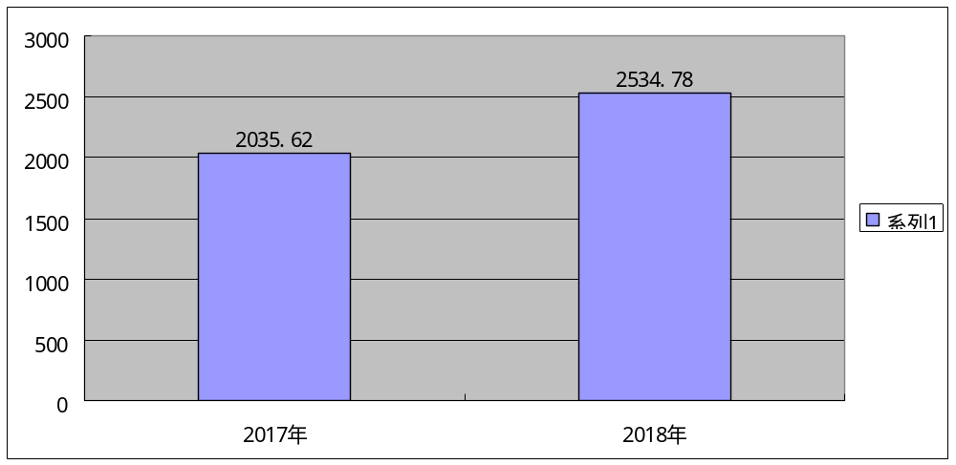

（图1：收、支决算总计变动情况图）（柱状图）
- 收入决算情况说明
2018年本年收入合计2421.26万元，其中：一般公共预算财政拨款收入2415.93万元，占99.78%；政府性基金预算财政拨款收入0万元，占0%；国有资本经营预算财政拨款收入0万元，占0%；事业收入0万元，占0%；经营收入0万元，占0%；附属单位上缴收入0万元，占0%；其他收入5.13万元，占0.22%。
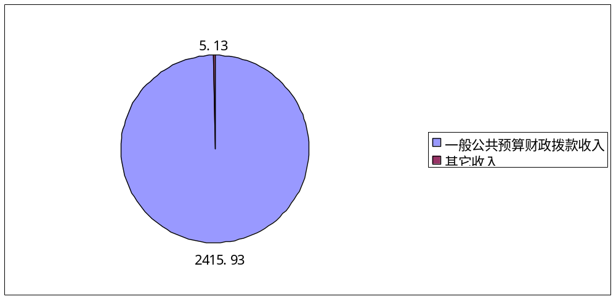（图2：收入决算结构图）（饼状图）

- 支出决算情况说明
2018年本年支出合计2423.51万元，其中：基本支出1395.15万元，占58%；项目支出1028.36万元，占42%；上缴上级支出0万元，占0%；经营支出0万元，占0%；对附属单位补助支出0万元，占0%。
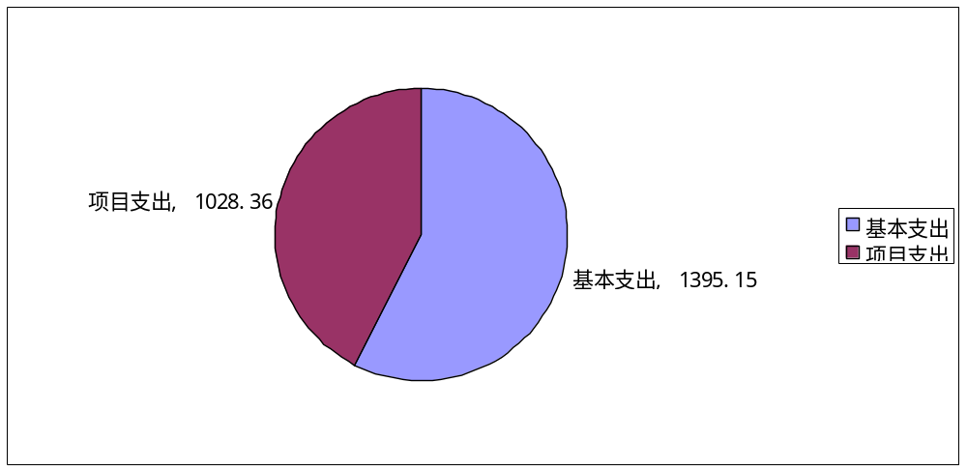（图3：支出决算结构图）（饼状图）

四、财政拨款收入支出决算总体情况说明
2018年财政拨款收、支总计2519.16万元。与2017年相比，财政拨款收、支总计各增加569.86万元，增长22%。主要变动原因是党的纪律检查委员会、监察委员会合署办公，履行纪检、监察两项职能，监察对象大幅扩大，监察职能拓展，人员经费和项目经费相应增加。
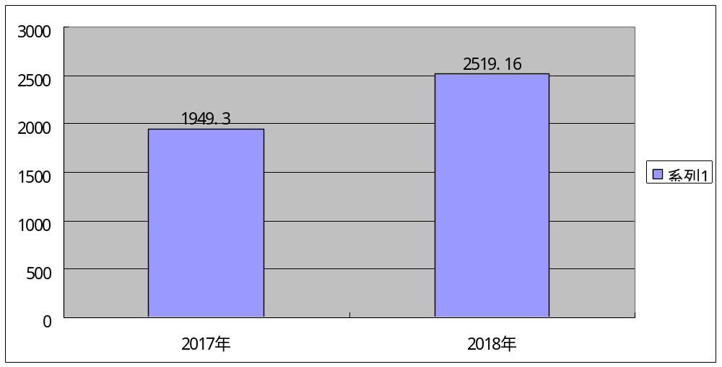

（图4：财政拨款收、支决算总计变动情况）（柱状图）
（除国有资本经营预算外，数据来源于财决Z01-1表，口径为“总计”数+国有资本经营预算。）

五、一般公共预算财政拨款支出决算情况说明

（一）一般公共预算财政拨款支出决算总体情况
2018年一般公共预算财政拨款支出2419.06万元，占本年支出合计的99.82%。与2017年相比，一般公共预算财政拨款增加554.68万元，增长29.75%。主要变动原因是是党的纪律检查委员会、监察委员会合署办公，履行纪检、监察两项职能，监察对象大幅扩大，监察职能拓展，人员经费和项目经费相应增加。
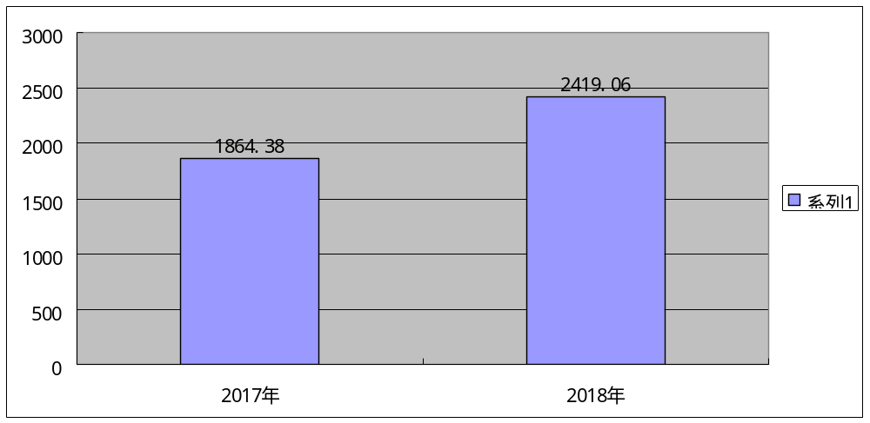（图5：一般公共预算财政拨款支出决算变动情况）（柱状图）

（二）一般公共预算财政拨款支出决算结构情况
2018年一般公共预算财政拨款支出2419.06万元，主要用于以下方面:一般公共服务（类）支出2116.7万元，占87.5%；教育支出（类）0万元，占0%；科学技术（类）支出0万元，占0%；社会保障和就业（类）支出201.23万元，占8.31%；医疗卫生支出0.15万元，占0.006%；住房保障支出93.22万元，占3.85%；文化体育与传媒支出5万元，占0.2%，公共安全支出2.75万元，占0.1%。（罗列全部功能分类科目，至类级。）
（图6：一般公共预算财政拨款支出决算结构）（饼状图）
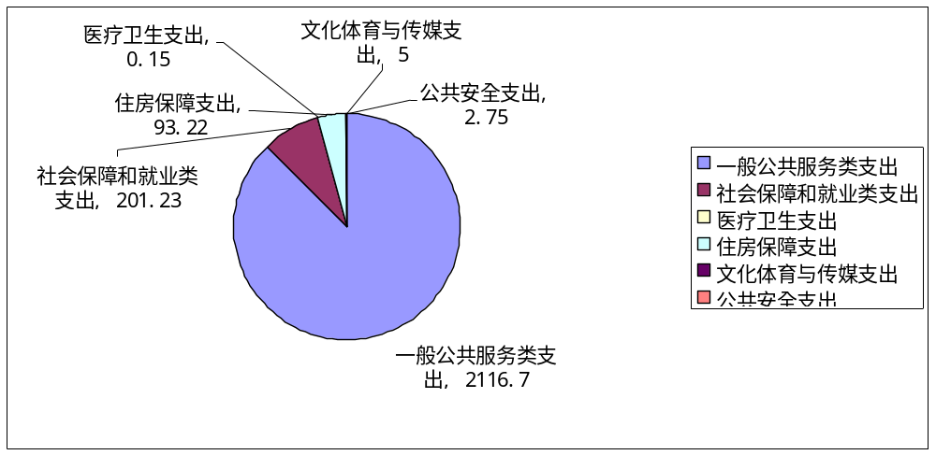

（三）一般公共预算财政拨款支出决算具体情况

2018年般公共预算支出决算数为**，完成预算**%。其中：

1.一般公共服务201（类）纪检监察事务（款）行政运行（项）:支出决算为1017.72万元，完成预算100%，决算数与预算数持平。
２、一般公共服务201（类）纪检监察事务（款）一般行政管理事务（项）:支出决算数为524.07万元，完成预算99.35%，决算数小于预算数的主要原因是年底下达的项目资金尚未执行，待2019年度执行
3.一般公共服务201（类）纪检监察事务（款）事业运行（项）:支出决算数为77.93万元，完成预算100%，决算数决算数与预算数持平.
4.一般公共服务201（类）纪检监察事务（款）其他纪检监察事务支出（项）:支出决算数为496.03万元，完成预算100%，决算数大于预算数的主要原因是以前年度结余项目资金在2018年执行。
5.一般公共服务201（类）组织事务（款）其他组织事务支出（项）:支出决算数为0.95万元，完成预算100%，决算数与预算数持平。
６、公共安全支出204（类）公共安全支出（款）其他公共安全支出（项）：支出决算数为2.75万元，完成预算55%，决算数小于预算数的主要原因是项目资金下达较晚，待2019年执行。
7.教育（类）（款）（项）: 支出决算为0万元，完成预算0%，决算数小于/等于预算数的主要原因是…。
8.科学技术（类）（款）（项）: 支出决算为0万元，完成预算0%，决算数小于/等于预算数的主要原因是…。
9.文化体育与传媒207（类）其他文化体育与传媒支出（款）99（项）宣传文化发展专项支出: 支出决算为5万元，完成预算100%，决算数与预算数持平。
10. 社会保障和就业（类）行政事业单位离退休（款）未归口管理的行政单位离退休（项）: 支出决算数为101.71万元，完成预算100%，决算数与预算数持平。
11.社会保障和就业（类）行政事业单位离退休（款）机关事业单位基本养老保险缴费支出（项）:支出决算数为94.71万元，完成预算100%，决算数与预算数持平。
12.社会保障和就业（类）行政事业单位离退休（款）机关事业单位职业年金缴费支出（项）: 支出决算数为4.31万元，完成预算100%，决算数与预算数持平。
13.社会保障和就业（类）社会福利（款）儿童福利（项）: 支出决算数为0.5万元，完成预算100%，决算数与预算数持平。
14.医疗卫生与计划生育（类）医疗保障支出（款）其他医疗保障支出（项）: 支出决算数为0.15万元，完成预算100%，决算数与预算数持平。
15、住房保障支出（类）住房改革支出（款）住房公积金（项）: 支出决算数为93.22万元，完成预算100%，决算数与预算数持平。
（数据来源财决08表，罗列全部功能分类科目至项级。上述“预算”口径为调整预算数。增减变动原因为决算数<项级>和调整预算数<项级>比较，与预算数持平可以不写原因。）

六、一般公共预算财政拨款基本支出决算情况说明
2018年一般公共预算财政拨款基本支出1390.71万元，其中：
人员经费1265.19万元，主要包括：基本工资、津贴补、奖金、伙食补助费、绩效工资、机关事业单位基本养老保险缴费、职业年金缴费、职工基本医疗保险缴费、公务员医疗补助缴费、其他社会保障缴费、其他工资福利支出、离休费、退休费、抚恤金、生活补助、医疗费、奖励金、住房公积金、提租补贴、购房补贴、其他对个人和家庭的补助支出等。
公用经费125.52万元，主要包括：办公费、印刷费、咨询费、手续费、水费、电费、邮电费、取暖费、物业管理费、差旅费、因公出国（境）费用、维修（护）费租赁费、会议费、培训费、公务接待费、劳务费、委托业务费、工会经费、福利费、公务用车运行维护费、其他交通费税金及附加费用其他商品和服务支出、办公设备购置、专用设备购置、信息网络及软件购置更新、其他资本性支出等。
（数据来源财决07表，根据本部门实际支出情况罗列全部经济分类科目。）

七、“三公”经费财政拨款支出决算情况说明

（一）“三公”经费财政拨款支出决算总体情况说明
2018年“三公”经费财政拨款支出决算为29.23万元，完成预算82.31%，决算数小于预算数（或与预算数持平）的主要原因是我单位严格遵守中央八项规定和省、市十项规定，规范单位接待范围和接待标准，在接待过程中减少不必要的花费，厉行节约。车辆管理方面，加强管理，严格控制并减少公务用车运行费用。
（上述“预算”口径为调整预算数，包括政府性基金支出决算情况。）

（二）“三公”经费财政拨款支出决算具体情况说明
2018年“三公”经费财政拨款支出决算中，因公出国（境）费支出决算0万元，占0%；公务用车购置及运行维护费支出决算26.27万元，占90%；公务接待费支出决算2.96万元，占10%。具体情况如下：
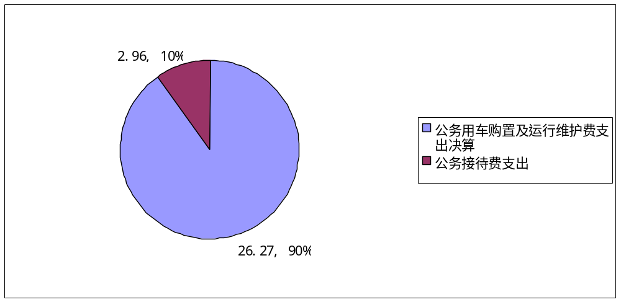（图8：“三公”经费财政拨款支出结构）（饼状图）

1.因公出国（境）经费支出0万元，完成预算0%。全年安排因公出国（境）团组0次，出国（境）0人。因公出国（境）支出决算比2017年增加/减少0万元，增长/下降0%。主要原因是……。
开支内容包括：…（团组名称、出访地点、取得成效）等。
2.公务用车购置及运行维护费支出26.27万元,完成预算81%。公务用车购置及运行维护费支出决算比2017年减少3.04万元，下降10%。主要原因是车辆管理方面，加强管理，严格控制并减少公务用车运行费用。
其中：公务用车购置支出0万元。全年按规定更新购置公务用车0辆，其中：轿车0辆、金额0万元，越野车0辆、金额0万元，载客汽车0辆、金额0万元，主要用于…。截至2018年12月底，单位共有公务用车8辆，其中：轿车6辆、越野车1辆、载客汽车1辆。
公务用车运行维护费支出26.27万元。主要用于参加开展监督检查、调研、办案等工作所需的公务用车燃料费、维修费、过路过桥费、保险费等支出。
3.公务接待费支出2.96万元，完成预算95%。公务接待费支出决算比2017年增加1.3万元，增长127%。主要原因是待上级机关及其他市（州）县（区）纪检监察机关调研、交流业务工作的人数及次数比2017年有所增加，但所增金额未超年初公务接待费预算金额。
主要用于执行公务、开展业务活动开支的交通费、住宿费、用餐费等。国内公务接待32批次，72人次（不包括陪同人员），共计支出2.96万元，具体内容包括：接待执行公务和开展业务活动发生的公务接待费用，与相关单位交流业务工作情况发生的接待费及按规定开支的各类公务接待费用。其中：
外事接待支出0万元，外事接待0批次，0人，共计支出0万元，主要用于接待…（具体项目）。主要用于……
其他国内公务接待支出2.96万元，主要用于接待执行公务和开展业务活动发生的公务接待费用，与相关单位交流业务工作情况发生的接待费及按规定开支的各类公务接待费用。

八、政府性基金预算支出决算情况说明
2018年政府性基金预算拨款支出0万元。
- 国有资本经营预算支出决算情况说明
2018年国有资本经营预算拨款支出0万元。
- 预算绩效情况说明
- 预算绩效管理工作开展情况。
根据预算绩效管理要求，本部门（单位）在年初预算编制阶段，组织对5项目开展了预算事前绩效评估，对5个项目编制了绩效目标，预算执行过程中，选取5个项目开展绩效监控，年终执行完毕后，对5个项目开展了绩效目标完成情况梳理填报。
本部门按要求对2018年部门整体支出开展绩效自评，从评价情况来看部门支出绩效指标达到了预期设定的目标值，绩效目标完成较好。（简要说明整体绩效情况）。本部门还自行组织了1个项目绩效评价，从评价情况来看项目完成较好，项目做到专项专用,达到设定目标。（简要说明项目绩效情况）。
- 项目绩效目标完成情况。
本部门在2018年度部门决算中反映“党风廉政建设工作经费”“办公区域运行维护费”“监委工作经费”“市委巡察办工作经费”“ 反腐倡廉教育基地运行维护费用”等5个项目绩效目标实际完成情况。（本单位部门项目绩效目标个数在5个以上的，选取5个项目进行公开，目标个数在5个以下的，全部进行公开，公开内容包括完成情况综述和完成情况表）。
- 党风廉政建设工作项目绩效目标完成情况综述。项目全年预算数6.5万元，执行数为6.5万元，完成预算的100%。通过项目实施，坚持问题导向，持之以恒正风肃纪，围以党风廉政建设实际成效为经济社会发展提供有力保证。围绕中心，强化纪律监督，把检查监督常态化。
- 办公区域运行维护费项目绩效目标完成情况综述。项目全年预算数70万元，执行数为70万元，完成预算的100%。通过项目实施，保障公区域及新增加公区域各项设备设施正常使用及办案集中用餐场所运行维护费用,维护机关办公环境和安全，为机关提供良好的办公环境。
- 监委工作经费项目绩效目标完成情况综述。项目全年预算数180万元，执行数为180万元，完成预算的100%。通过项目实施，监察对象大幅扩大，监察职能拓展，对公职人员依法履职、秉公用权、廉洁从政从业及道行操守情况进行监督检查。对涉嫌贪污贿赂、滥用职权、玩忽职守、权力寻租、利益输送、徇私舞弊及浪费国家资财等职务违法和职务犯罪进行调查加大执纪监督力度，深入改进作风，营造廉洁勤政、务实高效的工作氛围，推动反腐倡廉建设，促进党群干部及社会各方面关系和谐。严肃查处各种违法违纪案件，保持查办案件高压态势，形成有力震慑。
- 市委巡察办工作经费项目绩效目标完成情况综述。项目全年预算数90万元，执行数为90万元，完成预算的100%。通过项目实施，切实增强被巡察单位党的核心领导作用，增强政治意识、大局单位、核心中、看齐意识，不断提高思想自觉和行动自觉，推动建立不敢腐、不能腐，不想腐的有效机制。
- 反腐基地运行维护费用项目绩效目标完成情况综述。项目全年预算数50万元，执行数为50万元，完成预算的100%。确保办案点办案安全，保安、保洁、绿化、维修维护等工作正常运转，为办案做好有效的后勤服务和保障。
项目支出绩效目标完成情况表
(2018 年度)
项目名称 |  |  | 党风廉政建设工作经费
预算单位 |  |  | 攀枝花市纪律检查委员会
预算执行情况(万元) | 预算数: |  | 6.5万元 | 执行数: | 6.5万元
预算执行情况(万元) | 其中-财政拨款: |  | 6.5万元 | 其中-财政拨款: | 6.5万元
预算执行情况(万元) | 其它资金: |  |  | 其它资金:
年度目标完成情况 | 预期目标 |  |  | 实际完成目标
年度目标完成情况 | 坚持问题导向，持之以恒正风肃纪，围以党风廉政建设实际成效为经济社会发展提供有力保证。围绕中心，强化纪律监督，把检查监督常态化。 |  |  | 坚持问题导向，持之以恒正风肃纪，围以党风廉政建设实际成效为经济社会发展提供有力保证。围绕中心，强化纪律监督，把检查监督常态化。
绩效指标完成情况 | 一级指标 | 二级指标 | 三级指标 | 预期指标值(包含数字及文字描述) | 实际完成指标值(包含数字及文字描述)
绩效指标完成情况 | 项目完成指标 | 数量指标 | 党风廉政建设责任制检查考核 | 87个县区党委、政府和市级部门 | 100%
绩效指标完成情况 | 项目完成指标 | 数量指标 | 党风廉政建设和反腐败工作责任清单 | 6大项50小项 | 100%
绩效指标完成情况 | 项目完成指标 | 质量指标 | 组织开展制作2018年责任清单、“签字背书”、提交述廉报告、进行约谈提醒等工作 | 督促县（区）党委、政府和市级部门主要负责人向市纪委全会述责述廉，分层分类制定责任清单、“签字背书”、约谈提醒等制度。 | 100%
绩效指标完成情况 | 项目完成指标 | 质量指标 | 完成党风廉政建设社会评价目 | 迎接省上评价，开展对县区和部门、乡镇的社会评价 | 100%
绩效指标完成情况 | 项目完成指标 | 时效指标 | 按年度工作计划推进 | 2018年度 | 100%
绩效指标完成情况 | ……项目完成指标 | 成本指标 | 专项工作经费 | 执纪检查、述责述廉洁、整治“微腐败”、党风廉政建设社会评价等方面专项工作经费6.5万 | 100%
绩效指标完成情况 | 效益指标 | 社会效益 | 推动党风廉政建设和反腐败工作不断深入，为全面建设小康社会作出新的更大贡献。 | 社会和谐 | 100%
绩效指标完成情况 | 满意度指标 | 社会大众  满意度指标 | 提升公众满意度，推动全面从严治党。 | 提升公众满意度，推动全面从严治党 | 长期

项目支出绩效目标完成情况表
(2018 年度)
项目名称 |  |  | 办公区域运行维护费
预算单位 |  |  | 攀枝花市纪律检查委员会
预算执行情况(万元) | 预算数: |  | 70万 | 执行数: | 70万
预算执行情况(万元) | 其中-财政拨款: |  | 70万 | 其中-财政拨款: | 70万
预算执行情况(万元) | 其它资金: |  | 0 | 其它资金:
年度目标完成情况 | 预期目标 |  |  | 实际完成目标
年度目标完成情况 | 办公区域及新增加公区域的保安、保洁、办公用房维修护，保障各项设备设施正常使用及办案集中用餐场所运行维护费用,维护机关办公环境和安全，为机关提供良好的办公环境。 |  |  | 办公区域及新增加公区域的保安、保洁、办公用房维修护，保障各项设备设施正常使用及办案集中用餐场所运行维护费用,维护机关办公环境和安全，为机关提供良好的办公环境
绩效指标完成情况 | 一级指标 | 二级指标 | 三级指标 | 预期指标值(包含数字及文字描述) | 实际完成指标值(包含数字及文字描述)
绩效指标完成情况 | 项目完成指标 | 数量指标 | 聘请安保人员 | 12人 | 100%
绩效指标完成情况 | 项目完成指标 | 数量指标 | 聘请保洁人员 | 7人 | 100%
绩效指标完成情况 | 项目完成指标 | 质量指标 | 安全保证 | 良好 | 100%
绩效指标完成情况 | 项目完成指标 | 质量指标 | 卫生保证 | 良好 | 100%
绩效指标完成情况 | 项目完成指标 | 时效指标 | 按合同规定执行 | 正常运行 | 100%
绩效指标完成情况 | 项目完成指标 | 成本指标 | 安保、保洁及日常维修维护费用 | 安保、保洁人员全年劳务费用约60万元，维修维护费用约8万元 | 100%
绩效指标完成情况 | 满意度指标 | 服务对象  满意度指标 | 机关全体工作人员 | 达基本满意及以上 | 100%

项目支出绩效目标完成情况表
(2018 年度)
项目名称 |  |  | 监委工作经费
预算单位 |  |  | 攀枝花市纪律检查委员会
预算执行情况(万元) | 预算数: |  | 180万 | 执行数: | 180万
预算执行情况(万元) | 其中-财政拨款: |  | 180万 | 其中-财政拨款: | 180万
预算执行情况(万元) | 其它资金: |  | 0 | 其它资金:
年度目标完成情况 | 预期目标 |  |  | 实际完成目标
年度目标完成情况 | 党的纪律检查委员会、监察委员会合署办公，履行纪检、监察两项职能，监察对象大幅扩大，监察职能拓展加大执纪监督力度，深入改进作风，营造廉洁勤政、务实高效的工作氛围，推动反腐倡廉建设，促进党群干部及社会各方面关系和谐。严肃查处各种违法违纪案件，保持查办案件高压态势，形成有力震慑。对公职人员依法履职、秉公用权、廉洁从政从业及道行操守情况进行监督检查。对涉嫌贪污贿赂、滥用职权、玩忽职守、权力寻租、利益输送、徇私舞弊及浪费国家资财等职务违法和职务犯罪进行调查 |  |  | 党的纪律检查委员会、监察委员会合署办公，履行纪检、监察两项职能，监察对象大幅扩大，监察职能拓展加大执纪监督力度，深入改进作风，营造廉洁勤政、务实高效的工作氛围，推动反腐倡廉建设，促进党群干部及社会各方面关系和谐。严肃查处各种违法违纪案件，保持查办案件高压态势，形成有力震慑。对公职人员依法履职、秉公用权、廉洁从政从业及道行操守情况进行监督检查。对涉嫌贪污贿赂、滥用职权、玩忽职守、权力寻租、利益输送、徇私舞弊及浪费国家资财等职务违法和职务犯罪进行调查
绩效指标完成情况 | 一级指标 | 二级指标 | 三级指标 | 预期指标值(包含数字及文字描述) | 实际完成指标值(包含数字及文字描述)
绩效指标完成情况 | 项目完成指标 | 数量指标 | 信访问题线索 | 期限内办结 | 期限内办结
绩效指标完成情况 | 项目完成指标 | 数量指标 | 案件办理数量 | 有案必查 | 有案必查
绩效指标完成情况 | 项目完成指标 | 质量指标 | 问题线索处置率 | ≥100% | ≥100%
绩效指标完成情况 | 项目完成指标 | 质量指标 | 立案案件办结率 | ≥99% | ≥99%
绩效指标完成情况 | 项目完成指标 | 质量指标 | 信访举报办结率 | ≥100% | ≥100%
绩效指标完成情况 | 项目完成指标 | 时效指标 | 立案审查类 | ≤3个月 | ≤3个月
绩效指标完成情况 | 项目完成指标 | 时效指标 | 线索处置类 | ≤1个月 | ≤1个月
绩效指标完成情况 | 项目完成指标 | 时效指标 | 审理期限 | ≤1个月 | ≤1个月
绩效指标完成情况 | 项目完成指标 | 时效指标 | 谈话、函询类 | ≤2个月 | ≤2个月
绩效指标完成情况 | 项目完成指标 | 成本指标 | 外调、办案、留置期间差旅、培训及相关费用 | 办案期间相关办公设备购置、维修、维护费用；案件审查、调查期间差旅费用、车辆运行维护费用及相关办案费用；外调工作人员差旅费用、租用谈话场所费用；留置期间办案费用及陪护人员、医疗人员相关费用；到省纪委案件汇报、报批案件差旅费用；监委成立，全体干部职工业务培训等相关工作费用180万 | 100%
绩效指标完成情况 | 效益指标
绩效指标完成情况 | 效益指标
绩效指标完成情况 | ……
绩效指标完成情况 | 满意度指标 | 公众满意度 | 提升群众满意度，加强党风廉政建设和反腐败工作 | 有所提升 | 有所提升

项目支出绩效目标完成情况表
(2018 年度)
项目名称 |  |  | 市委巡察办工作经费
预算单位 |  |  | 攀枝花市纪律检查委员会
预算执行情况(万元) | 预算数: |  | 90万 | 执行数: | 90万
预算执行情况(万元) | 其中-财政拨款: |  | 90万 | 其中-财政拨款: | 90万
预算执行情况(万元) | 其它资金: |  | 0 | 其它资金:
年度目标完成情况 | 预期目标 |  |  | 实际完成目标
年度目标完成情况 | 市委管理的党组织巡察全覆盖，今年巡察30个单位，每轮集中巡察60天，同时对已巡察过的单位通过巡察“回头看”方式进行再监督、再震慑 |  |  | 市委管理的党组织巡察全覆盖，今年巡察30个单位，每轮集中巡察60天，同时对已巡察过的单位通过巡察“回头看”方式进行再监督、再震慑
绩效指标完成情况 | 一级指标 | 二级指标 | 三级指标 | 预期指标值(包含数字及文字描述) | 实际完成指标值(包含数字及文字描述)
绩效指标完成情况 | 项目完成指标 | 数量指标 | 计划巡查 | 3轮，集中巡察时间30天/轮 | 100%
绩效指标完成情况 | 项目完成指标 | 数量指标 | 巡查单位 | 30个 | 100%
绩效指标完成情况 | 项目完成指标 | 质量指标 | 党组织党的领导核心作用发挥情况的提高率 | 100% | 100%
绩效指标完成情况 | 项目完成指标 | 质量指标 | 检查巡视发现问题整改情况 | 100% | 100%
绩效指标完成情况 | 项目完成指标 | 时效指标 | 群众反映的问题线索的办理完成及巡查组对重大问题对组织反馈情况 | 及时 | 100%
绩效指标完成情况 | 项目完成指标 | 成本指标 | 巡察期间统一培训、住宿，保障巡察工作正常 开展 | 巡察期间组织巡察人员培训3次，每次30人，培训时间2天，涉及讲课费、培训费;巡察期间统一食宿、统一办公、租用办公工作间,巡察搬运设备设施劳务费用、办公用品购置、车辆租用费用、巡察差旅费用、会议室租用等费用约90万元。 | 100%
绩效指标完成情况 | 效益指标
绩效指标完成情况 | 效益指标
绩效指标完成情况 | ……
绩效指标完成情况 | 满意度指标 | 群从满意度 | 群众对巡察工作满意度 | 98% | 98%

项目支出绩效目标完成情况表
(2018 年度)
项目名称 |  |  | 反腐基地运行维护费用
预算单位 |  |  | 攀枝花市纪检监察教育培训与信息中心
预算执行情况(万元) | 预算数: |  | 50万 | 执行数: | 50万
预算执行情况(万元) | 其中-财政拨款: |  | 50万 | 其中-财政拨款: | 50万
预算执行情况(万元) | 其它资金: |  | 0 | 其它资金:
年度目标完成情况 | 预期目标 |  |  | 实际完成目标
年度目标完成情况 | 确保办案点办案安全，保安、保洁、绿化、维修维护等工作正常运转，为办案做好有效的后勤服务和保障。 |  |  | 确保办案点办案安全，保安、保洁、绿化、维修维护等工作正常运转，为办案做好有效的后勤服务和保障。
绩效指标完成情况 | 一级指标 | 二级指标 | 三级指标 | 预期指标值(包含数字及文字描述) | 实际完成指标值(包含数字及文字描述)
绩效指标完成情况 | 项目完成指标 | 数量指标 | 聘请安保、保洁人员 | 安保6人，保洁3人
绩效指标完成情况 | 项目完成指标 | 质量指标 | 基地设备设施正常运行，为办案提供有效后勤保障 | 规划全面，服务保障到位，及时、快速解决基地设备设施故障 | 100%
绩效指标完成情况 | 项目完成指标 | 时效指标 | 按合同规定执行 | 按合同规定执行 | 100%
绩效指标完成情况 | 项目完成指标 | 成本指标 | 聘请安保、保洁、绿化、水电、办案后勤保障、基地设备设施维修维护费用 | 安保绿化基地水电、办案后勤保障、基地设备设施维修维护50万 | 100%
绩效指标完成情况 | 项目完成指标
绩效指标完成情况 | ……
绩效指标完成情况 | 效益指标
绩效指标完成情况 | 效益指标
绩效指标完成情况 | ……
绩效指标完成情况 | 满意度指标 | 办案人员满意度指标 | 保障办案基地设备设施正常使用，使办案进驻人员安全办案，做好后勤保障 | ≥98% | ≥98%

- 部门开展绩效评价结果。
本部门按要求对2018年部门整体支出绩效评价情况开展自评，《攀枝花市纪律检查委员会部门2018年部门整体支出绩效评价报告》见附件。
本部门自行组织对监委工作经费项目开展了绩效评价，《攀枝花市纪律检查委员会项目2018年绩效评价报告》见附件。（非涉密部门均需公开部门整体支出评价报告，部门自行组织的绩效评价情况根据部门实际公开）

十一、其他重要事项的情况说明

（一）机关运行经费支出情况
2018年，攀枝花市纪律检查委员会机关运行经费支出124.67万元，比2017年减少2.76万元，下降16%。主要原因是压缩公用经费。
（数据来源财决CS05表）

（二）政府采购支出情况
2018年，攀枝花市纪律检查委员会政府采购支出总额108.51万元，其中：政府采购货物支出108.51万元、政府采购工程支出0万元、政府采购服务支出0万元。主要用于购置2号办公楼办公设备购置。授予中小企业合同金额0万元，占政府采购支出总额的0%，其中：授予小微企业合同金额0万元，占政府采购支出总额的0%。

（数据来源财决CS06表）

（三）国有资产占有使用情况
截至2018年12月31日，攀枝花市纪律检查委员会共有车辆8辆，其中：部级领导干部用车0辆、一般公务用车0辆、一般执法执勤用车7辆、特种专业技术用车0辆、其他用车1辆，其他用车主要是用于单位办案、调研、检查工作等公务用车燃料费、维修费、过路过桥费、保险费等支出。单价50万元以上通用设备0台（套），单价100万元以上专用设备0台（套）。

（数据来源财决CS05表，按部门决算报表填报数据罗列车辆情况。）

- 名词解释

1.财政拨款收入：指单位从同级财政部门取得的财政预算资金。
2.事业收入：指事业单位开展专业业务活动及辅助活动取得的收入。如…（二级预算单位事业收入情况）等。
3.经营收入：指事业单位在专业业务活动及其辅助活动之外开展非独立核算经营活动取得的收入。如…（二级预算单位经营收入情况）等。
4.其他收入：指单位取得的除上述收入以外的各项收入。主要是…（收入类型）等。
5.用事业基金弥补收支差额：指事业单位在当年的财政拨款收入、事业收入、经营收入、其他收入不足以安排当年支出的情况下，使用以前年度积累的事业基金（事业单位当年收支相抵后按国家规定提取、用于弥补以后年度收支差额的基金）弥补本年度收支缺口的资金。
6.年初结转和结余：指以前年度尚未完成、结转到本年按有关规定继续使用的资金。
7.结余分配：指事业单位按照事业单位会计制度的规定从非财政补助结余中分配的事业基金和职工福利基金等。
8、年末结转和结余：指单位按有关规定结转到下年或以后年度继续使用的资金。
9.一般公共服务一般公共服务（类）纪检监察事务（款）行政运行（项）：指用于机机关职工基本工资、津贴补贴等人员经费的发放，以及行政单位的基本支出。
10.一般公共服务（类）纪检监察事务（款）一般行政管理事务（项）：指为保障行政单位（含参照公务员法管理的事业单位）运行用于购买货物和服务的各项资金。包括办公及印刷费、邮电费、差旅费、会议费、日常维修费、专用材料及一般设备购置费、办公用房水电费、办公用房取暖费、办公用房物业管理费、公务用车运行维护费以及其他费用。
11.一般公共服务（类）纪检监察事务（款）事业运行（项）：指事业单位的职工基本工资、津贴补贴等人员经费的发放，以及事业单位的基本支出。
12.一般公共服务（类）纪检监察事务（款）其他纪检监察事务支出（项）：指其他纪检监察事务方面的支出。
13.一般公共服务（类）组织事务（款）其他组织事务支出（项）：指市级挂职干部人才补助经费。
14.社会保障和就业（类）行政事业单位离退休（款）未归口管理的行政单位离退休（项）：指离退休人员的离退休费及公用经费。
15.社会保障和就业（类）行政事业单位离退休（款）机关事业单位基本养老保险缴费支出（项）：指机关事业单位并轨后基本养老保险缴费支出。
16.、社会保障和就业（类）抚恤（款）死亡抚恤（项）：指退休职工死亡抚恤费支出。
17.、社会保障和就业（类）社会福利（款）儿童福利（项）：指关工委关心下一代专项资金。
18.、医疗卫生与计划生育（类）医疗保障支出（款）其他医疗保障支出（项）:指单位职工其他医疗保障支出。
19.住房保障支出（类）住房改革支出（款）住房公积金（项）:指职工住房公积金支出。
20.一般公共服务（类）…（款）…（项）：指……。
21.外交（类）…（款）…（项）：指……。
22.公共安全（类）…（款）…（项）：指……。
23.教育（类）…（款）…（项）：指……。
24.科学技术（类）…（款）…（项）：指……。
25.文化体育与传媒（类）…（款）…（项）：指……。
26.社会保障和就业（类）…（款）…（项）：指……。
27.医疗卫生与计划生育（类）…（款）…（项）：指……。
28.节能环保（类）…（款）…（项）：指……。
29.城乡社区（类）…（款）…（项）：指……。
30.农林水（类）…（款）…（项）：指……。
31.交通运输（类）…（款）…（项）：指……。
32.资源勘探信息等（类）…（款）…（项）：指……。
33.商业服务业（类）…（款）…（项）：指……。
34.金融（类）…（款）…（项）：指……。
35.国土海洋气象等（类）…（款）…（项）：指……。
36.住房保障（类）…（款）…（项）：指……。
37.粮油物资储备（类）…（款）…（项）：指……。
……
……
……
（解释本部门决算报表中全部功能分类科目至项级，请参照《2018年政府收支分类科目》增减内容。）
38.基本支出：指为保障机构正常运转、完成日常工作任务而发生的人员支出和公用支出。
39.项目支出：指在基本支出之外为完成特定行政任务和事业发展目标所发生的支出。
40.经营支出：指事业单位在专业业务活动及其辅助活动之外开展非独立核算经营活动发生的支出。
41.“三公”经费：指部门用财政拨款安排的因公出国（境）费、公务用车购置及运行费和公务接待费。其中，因公出国（境）费反映单位公务出国（境）的国际旅费、国外城市间交通费、住宿费、伙食费、培训费、公杂费等支出；公务用车购置及运行费反映单位公务用车车辆购置支出（含车辆购置税）及租用费、燃料费、维修费、过路过桥费、保险费等支出；公务接待费反映单位按规定开支的各类公务接待（含外宾接待）支出。
42.机关运行经费：为保障行政单位（含参照公务员法管理的事业单位）运行用于购买货物和服务的各项资金，包括办公及印刷费、邮电费、差旅费、会议费、福利费、日常维修费、专用材料及一般设备购置费、办公用房水电费、办公用房取暖费、办公用房物业管理费、公务用车运行维护费以及其他费用。
43.……。

（名词解释部分请根据各部门实际列支情况罗列，并根据本部门职责职能增减名词解释内容。）

第四部分 附件

附件1

攀枝花市纪律检查委员会部门2018年部门

整体支出绩效评价报告

一、部门（单位）概况
（一）机构组成。
攀枝花市纪律检查委员会下属二级单位1个，为下属公益一类事业单位—攀枝花市纪检监察教育培训与信息中心。
（二）机构职能。
一是负责党的纪律检查工作；二是依照党的章程和其他党内法规履行监督执纪问责职责；三是负责全市监察工作；四是依照法律规定履行监督调查处置职责；五是负责组织协调全面从严治党、党风廉政建设和反腐败宣传教育工作；六是综合分析全面从严治党和反腐败情况；七是协助市委管理、监督攀枝花纪检监察学院；八是完成市委、省纪委监委交办的其他任务。
攀枝花市纪检监察教育培训与信息中心，承担全市纪检监察干部的培训和查办党纪政务案件的后勤保障服务工作。

（三）人员概况。
市纪委机关编制数83人，其中：行政编制76人（含市委巡察办8人），机关工勤编7人。2018年实有人数55人，其中：行政人员44人（含市委巡察办8人），工勤3人，占编用8人。离退休职工共计28人，其中：离休2人，退休26人。
下属公益一类事业单位市纪检监察教育培训与中心编制数13人，2018年底实有人数8人。
二、部门财政资金收支情况
（一）部门财政资金收入情况。
2018年纪委机关安排当年财政拨款收入2415.92万元，
（二）部门财政资金支出情况。
2018年财政拨款支出2419.06万元：其中基本支出1391.20万元（人员经费支出1265.19万元，日常公用支出126.02万元，项目支出1027.86万元。
三、部门整体预算绩效管理情况（根据适用指标体系进行调整）
（一）部门预算管理。
包括部门绩效目标制定、目标完成、预算编制准确、支出控制、预算动态调整、执行进度、预算完成情况和违规记录等情况。2018年部门绩效目标制定完整，目标完成较好，预算编制较准确、支出控制良好、执行进度与年初相符，全面完成年初预算。无违规记录。部门支出绩效指标达到了预期设定的目标值，绩效目标完成较好。
（二）专项预算管理。
包括专项预算项目程序严密、规划合理、结果符合、分配科学、分配及时、专项预算绩效目标完成、实施绩效、违规记录等情况。
专项预算项目程序严密、规划合理、结果与预算相符、分配科学、分配及时、专项预算绩效目标完成较好，专项支出绩效指标达到了预期设定的目标值、无违规记录。
（三）结果应用情况。
包括部门自评质量、绩效目标公开和自评公开、评价结果整改和应用结果反馈等情况。
部门预算资金的投入，保障了委机关及下属事业单位日常工作的正常运转。
四、评价结论及建议
（一）评价结论。
本部门2018年支出绩效指标达到了预期设定的目标值，绩效目标完成较好。
（二）存在问题。
一是未开展绩效的中期评估工作，监控工作具体实施有待进一步加强；二是绩效指标目标值及指标体系的设定有待进一步科学及合理化。
（三）改进建议。
进一步优化项目数量、合理分配项目资金，突出重大重点项目，继续加大项目资金的投入力度；建立项目长效考评机制:在专项资金执行过程中，与项目建设单位建立长效考评机制，以保证项目建设单位按进度完成分解的绩效目标。

附件2
2018年监委工作经费项目支出
绩效评价报告

一、评价工作开展及项目情况
项目支出绩效目标完成情况表
(2018 年度)
项目名称 |  |  | 监委工作经费
预算单位 |  |  | 攀枝花市纪律检查委员会
预算执行情况(万元) | 预算数: |  | 180万 | 执行数: | 180万
预算执行情况(万元) | 其中-财政拨款: |  | 180万 | 其中-财政拨款: | 180万
预算执行情况(万元) | 其它资金: |  | 0 | 其它资金:
年度目标完成情况 | 预期目标 |  |  | 实际完成目标
年度目标完成情况 | 攀枝花市纪律检查委员会、监察委员会合署办公，履行纪检、监察两项职能，监察对象大幅扩大，监察职能拓展加大执纪监督力度，深入改进作风，营造廉洁勤政、务实高效的工作氛围，推动反腐倡廉建设，促进党群干部及社会各方面关系和谐。严肃查处各种违法违纪案件，保持查办案件高压态势，形成有力震慑。对公职人员依法履职、秉公用权、廉洁从政从业及道行操守情况进行监督检查。对涉嫌贪污贿赂、滥用职权、玩忽职守、权力寻租、利益输送、徇私舞弊及浪费国家资财等职务违法和职务犯罪进行调查 |  |  | 攀枝花市纪律检查委员会、监察委员会合署办公，履行纪检、监察两项职能，监察对象大幅扩大，监察职能拓展加大执纪监督力度，深入改进作风，营造廉洁勤政、务实高效的工作氛围，推动反腐倡廉建设，促进党群干部及社会各方面关系和谐。严肃查处各种违法违纪案件，保持查办案件高压态势，形成有力震慑。对公职人员依法履职、秉公用权、廉洁从政从业及道行操守情况进行监督检查。对涉嫌贪污贿赂、滥用职权、玩忽职守、权力寻租、利益输送、徇私舞弊及浪费国家资财等职务违法和职务犯罪进行调查
绩效指标完成情况 | 一级指标 | 二级指标 | 三级指标 | 预期指标值(包含数字及文字描述) | 实际完成指标值(包含数字及文字描述)
绩效指标完成情况 | 项目完成指标 | 数量指标 | 信访问题线索 | 期限内办结 | 期限内办结
绩效指标完成情况 | 项目完成指标 | 数量指标 | 案件办理数量 | 有案必查 | 有案必查
绩效指标完成情况 | 项目完成指标 | 质量指标 | 问题线索处置率 | ≥100% | ≥100%
绩效指标完成情况 | 项目完成指标 | 质量指标 | 立案案件办结率 | ≥99% | ≥99%
绩效指标完成情况 | 项目完成指标 | 质量指标 | 信访举报办结率 | ≥100% | ≥100%
绩效指标完成情况 | 项目完成指标 | 时效指标 | 立案审查类 | ≤3个月 | ≤3个月
绩效指标完成情况 | 项目完成指标 | 时效指标 | 线索处置类 | ≤1个月 | ≤1个月
绩效指标完成情况 | 项目完成指标 | 时效指标 | 审理期限 | ≤1个月 | ≤1个月
绩效指标完成情况 | 项目完成指标 | 时效指标 | 谈话、函询类 | ≤2个月 | ≤2个月
绩效指标完成情况 | 项目完成指标 | 成本指标 | 外调、办案、留置期间差旅、培训及相关费用 | 办案期间相关办公设备购置、维修、维护费用；案件审查、调查期间差旅费用、车辆运行维护费用及相关办案费用；外调工作人员差旅费用、租用谈话场所费用；留置期间办案费用及陪护人员、医疗人员相关费用；到省纪委案件汇报、报批案件差旅费用；监委成立，全体干部职工业务培训等相关工作费用180万 | 100%
绩效指标完成情况 | 效益指标
绩效指标完成情况 | 效益指标
绩效指标完成情况 | ……
绩效指标完成情况 | 满意度指标 | 公众满意度 | 提升群众满意度，加强党风廉政建设和反腐败工作 | 有所提升 | 有所提升

二、评价结论及绩效分析
（一）评价结论
本部门监委工作经费项目开展了绩效评价，得分为95分，项目总体完成较好，项目做到专项专用。
2018年项目支出绩效评价得分表
单位名称/  项目名称 | 监委工作经费
一级  指标 | 二级  指标 | 三级指标 | 分值 | 得分
（20分）  项目决策 | （10分）  科学决策 | 必要性  （政策依据) | 5 | 5
（20分）  项目决策 | （10分）  科学决策 | 可行性  （政策完善） | 5 | 5
（20分）  项目决策 | （10）  绩效目标 | 明确性 | 5 | 5
（20分）  项目决策 | （10）  绩效目标 | 合理性 | 5 | 5
（10分）  项目管理 | （7分）  资金管理 | 资金分配 | 3 | 3
（10分）  项目管理 | （7分）  资金管理 | 资金使用 | 4 | 4
（10分）  项目管理 | （3分）  项目执行 | 执行规范 | 3 | 3
（特性指标70分）  项目绩效 | （20）  项目完成 | 完成数量 | 5 | 5
（特性指标70分）  项目绩效 | （20）  项目完成 | 完成质量 | 5 | 5
（特性指标70分）  项目绩效 | （20）  项目完成 | 完成时效 | 5 | 3
（特性指标70分）  项目绩效 | （20）  项目完成 | 完成成本 | 5 | 5
（特性指标70分）  项目绩效 | （50分）  项目效益 | 经济效益（可选项） | 40
（特性指标70分）  项目绩效 | （50分）  项目效益 | 社会效益（可选项） | 40 | 38
（特性指标70分）  项目绩效 | （50分）  项目效益 | 生态效益（可选项） | 40
（特性指标70分）  项目绩效 | （50分）  项目效益 | 可持续效益（可选项） | 40
（特性指标70分）  项目绩效 | （50分）  项目效益 | 公平效率（可选项） | 40
（特性指标70分）  项目绩效 | （50分）  项目效益 | 使用效率（可选项） | 40
（特性指标70分）  项目绩效 | （50分）  项目效益 | 服务对象满意度 | 10 | 9
总分 | 95分
（二）绩效分析
1、项目决策
必要性和可行性分析（包括政策依据和政策完善，政策和需求的吻合程度分析），绩效目标设置情况（包括绩效目标设置的明确性和合理性）
攀枝花市纪律检查委员会、监察委员会合署办公，履行纪检、监察两项职能。为履行职责，保障办市纪委监委正常工作经费项目。主要用于办案工作的软硬件建设、查处各种违纪违法案件和配合上级纪委查办各类案件，特别是大案件要案的查处工作设置该项目。该项目设置必要、可行，绩效目标设置明确、合理。
2、项目管理
该项目管理比较规范，资金到位及时，整体发挥社会效益明显，较好的完成绩效目标。

资金分配情况（资金分配管理的科学合理性）资，金使用情况（项目、资金管理的科学规范性）
3、项目绩效
该项目绩效指标达到了预期设定的目标值，绩效目标完成较好。市纪委监委严格按照规定落实部门预算资金的投入，保障了纪检监察部门工作正常开展，坚持有腐必反，有贪必肃，始终保持惩治腐败的高压态势。严肃查处各种违法违纪案件，形成有力震慑。
项目目标完成情况（数量、质量、时效、成本），项目效益情况（经济效益、项目社会效益、生态效益、可持续效益、公平性、资金使用效率、受益群体满意度等）。
三、存在主要问题
一是未开展绩效的中期评估工作，监控工作具体实施有待进一步加强；二是绩效指标目标值及指标体系的设定有待进一步科学及合理化。
- 相关措施建议
进一步优化项目数量、合理分配项目资金，突出重大重点项目，继续加大项目资金的投入力度；建立项目长效考评机制。财政部门应加强与部门绩效工作相关的专业培训。

第五部分 附表

一、收入支出决算总表

二、收入总表

三、支出总表

四、财政拨款收入支出决算总表

五、财政拨款支出决算明细表（政府经济分类科目）

六、一般公共预算财政拨款支出决算表

七、一般公共预算财政拨款支出决算明细表

八、一般公共预算财政拨款基本支出决算表

九、一般公共预算财政拨款项目支出决算表

十、一般公共预算财政拨款“三公”经费支出决算表

十一、政府性基金预算财政拨款收入支出决算表（此表无数据）

十二、政府性基金预算财政拨款“三公”经费支出决算表（此表无数据）

十三、国有资本经营预算支出决算表（此表无数据）

